Persbericht
Relatie met Bosch beter zichtbaar in nieuwe huisstijl
Nefit ‘nieuwe stijl’ op VSK 2016

Deventer, 2 februari 2016

Op de vakbeurs VSK 2016 introduceert Nefit een vernieuwde huisstijl. Meest in het oog springende verandering is een meer prominente koppeling tussen het merk Nefit en de Bosch- organisatie. Recent marktonderzoek wijst uit dat Nefit in Nederland een zeer sterk verwarmingsmerk is, dat een grote bekendheid en merkvoorkeur geniet onder zowel installateurs, als consumenten. Maar Nefit maakt ook al jaren deel uit van het internationale Bosch-concern. Nefit kan hierdoor putten uit brede technologische kennis op de meest uiteenlopende gebieden en profiteren van een financieel zeer gezonde, internationale omgeving met
focus op kwaliteit en innovatie.

Sterke merken
De rol van Bosch is voor de meerderheid van de zakelijke relaties van Nefit al langere tijd een bekend gegeven. Nefit gaat de verbintenis tussen het merk en de Bosch-organisatie nu ook zichtbaar maken voor consumenten. Dankzij de activiteiten in onder andere de auto-industrie, huishoudelijke apparatuur en powertools, is Bosch bij het brede publiek een vertrouwde naam met een uitstekende reputatie. Door de kwalificatie “een merk van Bosch’’ toe te voegen op huisstijldragers versterkt de ‘global brand’ het lokale merk Nefit.

Nieuwe huisstijl
In relatie met bovengenoemde aanpassing is de huisstijl van Nefit geheel vernieuwd. De klassieke uitstraling was na meer dan 10 jaar aan een update toe. Op de VSK laat Nefit zijn relaties als eerste kennis maken met Nefit ‘nieuwe stijl’. Het dominante zwart heeft plaats gemaakt voor een frissere en meer eigentijdse uitstraling. De nieuwe huisstijl oogt niet alleen moderner, maar is ook beter toegerust op online communicatie die een steeds belangrijkere rol vervult. De nieuwe huisstijl moet vooral het nieuwe elan van Nefit onderstrepen. De meer inhoudelijke aspecten zijn op de VSK ook zichtbaar: vernieuwde Nefit zet naast HR-ketels vol in op warmtepompen, nul-op-de-meter oplossingen en connectivity.

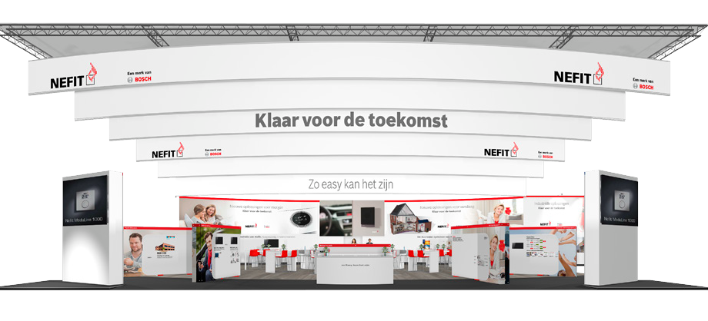

Afbeelding: Nefit introduceert op de VSK 2016 haar nieuwe huisstijl

Noot voor de redactie, niet voor publicatie
Het digitale persbericht en afbeeldingen in hoge resolutie vindt u op Nefit.nl/vsk.

Voor meer informatie kunt u contact opnemen met:

Nefit
Jan Bosch
Tel. 0570 60 21 20 / 06 1000 39 63
E-mail: jan.bosch@nl.bosch.com
www.nefit.nl

